Secteur Tertiaire Informatique

Filière « Etude et développement »

**TP PHP**

Séquence « Développer des pages Web »

Evaluation

**Mise en pratique**

Apprentissage



**Table des matières**

1. Présentation paginée d’une table MySQL 2

# Présentation paginée d’une table MySQL

Il est souvent nécessaire de fractionner la lecture et l’affichage d’enregistrements issus d’une base de données, les performances et la lisibilité s’améliorent alors nettement. La construction d’un dispositif permettant ce fractionnement est l’objet de ce TP.

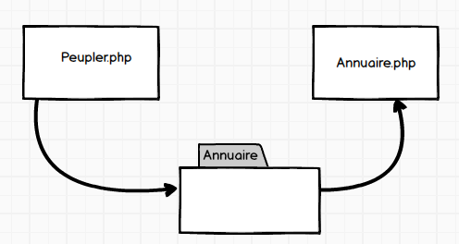

1 – Créez une base **Annuaire** à l’aide de PhpMyAdmin ou d’un script sql, ainsi qu’une table **Personne** contenant les champs **ID** (auto_increment), **NOM** (varchar(80)), **PRENOM** (varchar(80)), **TELEPHONE** (varchar(10)) et **EMAIL**(varchar(80)).

2 – Créez un script **peupler.php**, non nécessairement sous la forme d’une page web, chargé d’alimenter la table. Pour cela, préparez 3 chaines de caractères, l’une contenant des prénoms séparés par des virgules, une autre avec des noms de famille et la dernière avec des noms de domaine (gmail.com, orange.fr, yahoo.com …). Utilisez le découpage (**explode**) pour générer des tableaux.

Utilisez ensuite une fonction de génération automatique de coordonnées, associant un prénom, un nom, un numéro de téléphone à 10 chiffres et une adresse email complète (a.nom@gmail.com). Chaque entrée générée est insérée dans la base. Générez au moins une centaine de lignes.

3 – Construisez une page **annuaire.php** chargée de présenter l’intégralité des lignes. Cherchez une solution très simple, très concise.

4 – Testez la vitesse d’exécution et proposez des améliorations. Inutile d’afficher l’heure au dixième de seconde près.

5 – Utilisez des paramètres sur la chaîne d’interrogation (query string) pour contrôler le nombre d’enregistrements présentés ainsi que l’enregistrement de départ. Vous pourrez présenter 10 enregistrements à chaque fois.

6 – Estimez la différence d’exécution. Il est toujours inutile d’afficher l’heure.

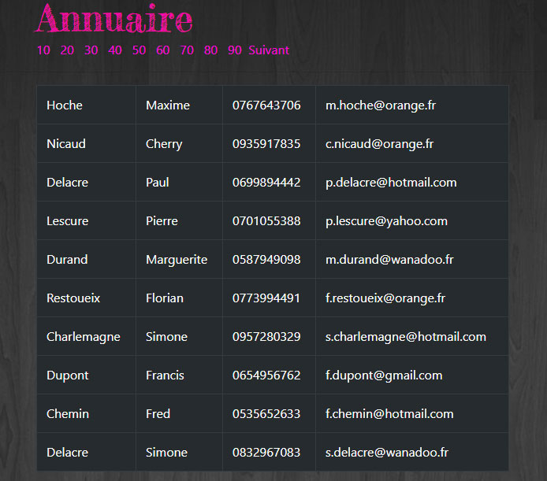

**CREDITS**

**ŒUVRE COLLECTIVE DE l’AFPA**

**Sous le pilotage de la DIIP et du centre d’ingénierie sectoriel Tertiaire-Services**

**Equipe de conception (IF, formateur, mediatiseur)**

Formateur : Sacha RESTOUEIX

**Date de mise à jour** : 08/01/2021

**Reproduction interdite**

Article L 122-4 du code de la propriété intellectuelle.

« Toute représentation ou reproduction intégrale ou partielle faite sans le consentement de l’auteur ou de ses ayants droits ou ayants cause est illicite. Il en est de même pour la traduction, l’adaptation ou la reproduction par un art ou un procédé quelconque. »